Приложение

Описание местоположения границ публичного сервитута
на земельный участок с кадастровым номером 71:30:050201:152
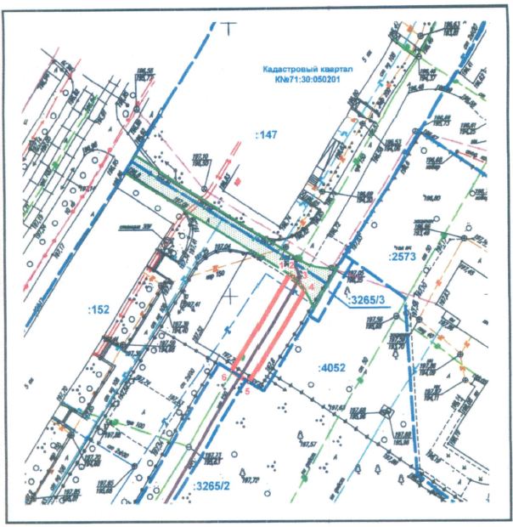
Масштаб 1:500
Ведомость координат поворотных точек

площадь 82 кв.м, @ 117030
Обозначение характерных точек границ | Координаты. м
Обозначение характерных точек границ | X | Y
1 | 742953.80 | 261611.24
2 | 742953.39 | 261611.90
3 | 742951.96 | 261613.29
4 | 742950.89 | 261614.12
5 | 742934.09 | 261603.48
6 | 742936.24 | 261600.12
1 | 752118 27 | 264943.66

